Información del informe

Definir el sistema bajo estudio:
En este estudio se realizará la simulación de la circulación de vehículos en la rotonda de la plaza Charles de Gaulle, donde se encuentra el Arco del Triunfo, en Paris, Francia. La misma no tiene delimitados carriles en su interior, pero analizando videos actuales observamos que tiene el espacio para algo así de ocho vehículos en paralelo, es decir, ocho carriles. Además, las avenidas que son vías de acceso de dicha rotonda son doce en total:
- Avenue des Champs-Élysées
- Avenue de la Grande-Armée
- Avenue Kléber
- Avenue Victor-Hugo
- Avenue Foch
- Avenue Hoche
- Avenue Carnot
- Avenue Mac-Mahon
- Avenue d’Iéna
- Avenue Marceau
- Avenue de Friedland
- Avenue de Wagram
Para definir la probabilidad de que un vehículo salga por una avenida fue usado un método que otorga una mayor probabilidad de salida por la avenida que tenga más carriles. El método es simple, pero funcional en nuestro caso, consta de:
Dividir a 1 (suma de todas las probabilidades) por la cantidad de carriles posibles de salida (22), luego se le otorga una probabilidad de salida a cada calle en función de la cantidad de carriles de salida que tenga.
ProbDeSalPorCalle = 1/22 = 0.0454545454545454545

ProbSalCalleCon3Sal = 3 * ProbDeSalPorCalle = 0.1364
ProbSalCalleCon2Sal = 2 * ProbDeSalPorCalle = 0.0909
ProbSalCalleCon1Sal = 1 * ProbDeSalPorCalle = 0.04545

Cantidad de calles con 3 carriles de salida: 2
Cantidad de calles con 2 carriles de salida: 6
Cantidad de calles con 1 carriles de salida: 4

2 * ProbSalCalleCon3Sal + 6 * ProbSalCalleCon2Sal + 4 * ProbSalCalleCon1Sal = 2 * 0.1364 + 6 * 0.0909 + 4 * 0.04545 = 1

Generación del modelo base
Al momento de llevar el sistema al software de simulación, AnyLogic en nuestro caso, y correr algunas pruebas, se pudo observar que el sistema se satura con rapidez.
Con esto pudimos observar que al utilizar estos datos con el comportamiento tan estructurado que tienen los agentes, autos y colectivos en este caso, dentro de un modelo simulado es muy común que se sature. En cambio, si uno observa videos sobre la hora pico en dicha rotonda, se pueden observar comportamientos erráticos y sin tanta lógica.
Por ejemplo:
- Autos frenados a 90° de lo que sería una circulación normal (incluso a mayor ángulo, es decir que van un tramo en contramano):
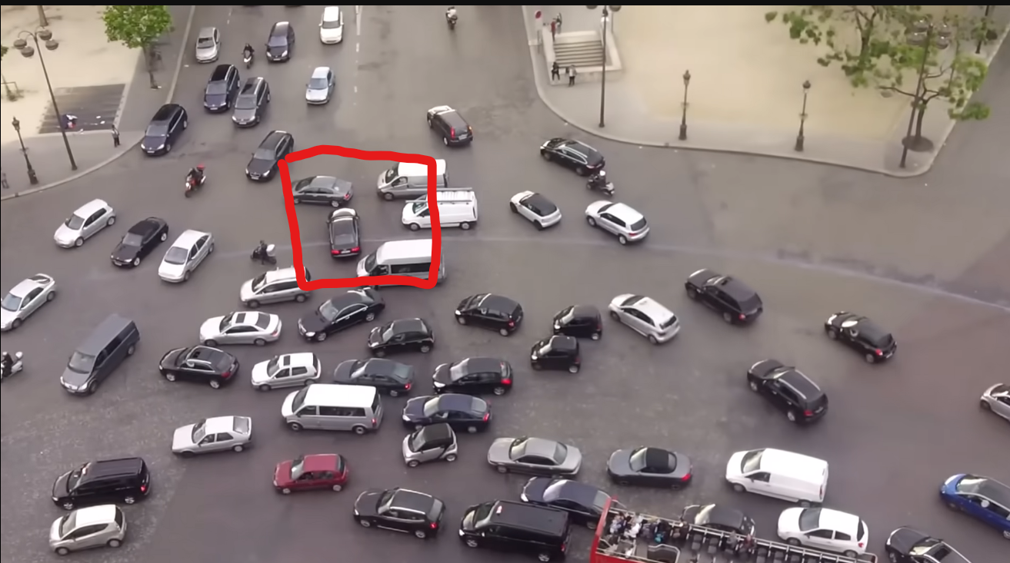
- O vehículos cruzándose de los supuestos carriles, de a más de uno en ocasiones:
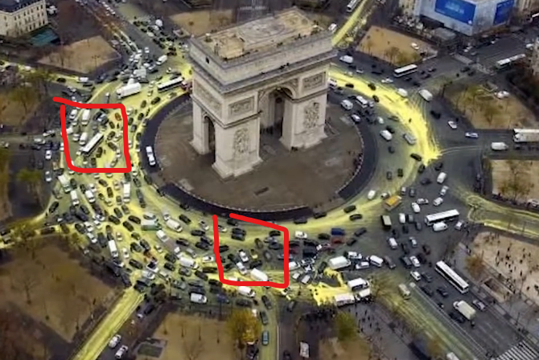

Es por esto que las tasas de arribos las atenuamos a todas por igual con una variable llamada “lambdaScale”. Esta variable, además, nos permite analizar si se mejora la utilización de la rotonda, por ejemplo: si normalmente la simulación fluye sin saturación con un lambdaScale igual a 0.3 (las tasas al 30%), y al realizar algún cambio (como los que realizaremos para comprobar las hipótesis) pasa a saturarse con 0.3 el sistema empeoró entonces y no se implementará el cambio. Caso contrario si pasa a saturarse recién para valores de lambdaScale mayores a 0.5 (las tasas al 50%), se puede deducir que se aumenta la utilización un 20% y el cambio es factible de implementación.

Recolección y análisis de datos
Con esta información se realizó una estimación sobre un dataset de tráfico horario de París, para obtener los datos de tráfico en la hora pico (entre las 17pm y 20pm). Primero se normalizaron los nombres de las calles (minúsculas, sin acentos, reemplazando guiones y guiones bajos) y se filtraron los registros que corresponden a las 12 avenidas que confluyen en la rotonda Charles de Gaulle.
Para aquellas avenidas cuyos nombres aparecían abreviados o con alias distintos, como “Av_Kleber_Trocadero”, “Hoche-Tilsitt” o “Carnot-Tilsitt”, se ampliaron los patrones de búsqueda para garantizar su correcta identificación.
Luego, a partir del campo “Débit horaire” (vehículos/hora), se calculó el promedio horario por avenida y luego se filtran los datos para la franja de 17pm a 20pm.
A partir de esos valores, se obtuvo el parámetro λ de la distribución de Poisson mediante las fórmulas:
$$λ_{minuto}=\frac{Flujo medio horario}{60}$$
$$λ_{segundos}=\frac{Flujo medio horario}{3600}$$
El resultado expresa la tasa media de llegada de vehículos (autos/minuto y autos/segundo) para cada avenida en cada franja.
El modelo Poisson se usa porque, en condiciones normales de tráfico urbano con semáforos, las llegadas de vehículos pueden considerarse un proceso aleatorio donde los autos arriban de forma independiente y con una tasa media constante dentro de cada período.
La presencia de semáforos produce pequeños lotes o “platoons” de vehículos, pero al combinarse los distintos flujos provenientes de varias avenidas y ciclos de semáforos desfasados, el proceso resultante se aproxima muy bien a una distribución de Poisson no estacionaria (NHPP).
En la práctica de simulación, es suficiente usar una Poisson estacionaria dentro de cada franja con su λ correspondiente. En términos de implementación, este valor de λ se utiliza en el bloque Source de AnyLogic configurando el tipo de llegada como Random (Poisson) e ingresando el λ obtenido (vehículos/minuto). Los valores obtenidos son:
Se incluye el cálculo de los porcentajes porque van a ser útiles más adelante al realizar comparaciones. Cada índice corresponde al número que tiene cada avenida en el listado de arriba.
Ahora que se tienen las tasas de llegada (λ) para cada avenida, se puede usar la Ley de Little para estimar el tiempo promedio de permanencia (W) en la rotonda (servidor).
La Ley de Little dice:
$$L=λ*W$$
donde:
L = número medio de vehículos dentro del sistema (rotonda)
λ = tasa media de llegada (vehículos/minuto)
W = tiempo medio de permanencia en el sistema (minuto)

Por tanto:
$$W=\frac{L}{λ}$$
Para poder estimar el valor de L, se toma el promedio de los valores en la columna “Débit horaire” de las avenidas de la rotonda en las inmediaciones de esta, obteniendo un resultado de aproximadamente 6415 vehículos por hora, es decir, alrededor de 107 vehículos por minuto.
Este valor representa el flujo medio de tráfico en la rotonda del Arco de Triunfo entre las 17:00 y las 20:00 considerando el conjunto de las 12 avenidas analizadas.
$$W=\frac{L}{λ}=\frac{107 veh}{λ_{i}} ∀i=1,2,…,12$$
En conclusión, los valores de tiempo medio de permanencia de los autos que ingresan a la rotonda por cada avenida son:

Hipótesis
- Probar con prioridad de entrada a la rotonda y prioridad de salida de la rotonda.
- Probar con semáforos más cerca de la rotonda y sin.
- Probar con semáforos de adentro y de afuera sincronizados y desincronizados: La hipótesis sería que con semáforos desincronizados se saturaría más lento la rotonda (para ello probar con valores de entrada de vehículos que saturen el sistema), debido a que permanecerían más tiempo en cola.

